Släkten Ernberg
Biografi
Antavla Släkttavla
 |  |  |  |  |  | Robert Peterson |  |  | Otto Ernberg 1847-1920
 |  |  |  |  |  | 1813-1887 |  |  | 1847-1910, ogift, barnlös
 |  |  |  |  |  | järnhandlare |  |  | akademisekreterare
 |  |  |  |  |  | Firma:
 |  |  |  |  |  | Robert Ernberg |  |  | Agnes Ernberg 1848-1928
 |  |  |  |  |  | g. 1845 m.
 |  |  |  |  |  | Emma Olsen |  |  | Axel Ernberg 1851-1930
 |  |  |  |  |  |  |  |  | konsul, grossh., civ.ing.
Lars Nilsson |  |  |  |  |  | Gustaf Peterson |  |  | g. m. Edla Andersson
1697-1764 | fff |  |  |  |  | 1815-1904
Ugnanäs |  |  |  |  |  | konsul |  |  | Hjalmar Ernberg 1852-1931
Germundsgård |  |  |  |  |  | firma: |  |  | affärsman i USA
g. m. Botil |  |  |  |  |  | Gustaf Ernberg C:o |  |  | g. m. Anna Sjödin
Mattsd:r, d. 1741 | ffm |  |  |  |  | g. 1839 m.
 |  |  |  |  |  | Sophie Wesdahl |  |  | Sigrid Ehrenberg 1870-1944
Gumme Nilsson |  |  |  |  |  | g. 1866 m.
1732-1803 | ff |  |  |  |  | Anna Helena Berlin |  |  | Dora Ehrenberg 1873-1954
bonde på Ugnanäs
Germundsgård |  |  |  |  |  | Carl Ernberg |  |  | Nils-Gustaf Ehrenberg 1875-1943
g.m. |  |  |  |  |  | 1816-1848 |  |  | agenom
Maja Larsd:r | fm |  |  |  |  | Handelsbokhållare |  |  | g. m. Dagmar Mathiesen
Petter Gummesson |  |  |  |  |  | Charlotte E 1818-86 |  |  | Lennart Ehrenberg 1878-1966
1752-1797 | f |  | Johan Peterson |  |  |  |  |  | överläkare
Ugnanäs |  |  | 1784-1860 |  |  | Amalia E 1820-43 |  |  | g.m. Anna Gunhilda Månsson
Germundsgård |  |  | Körsnär
g. m. |  |  |  |  |  | Knut Peterson |  |  | Getrud Ernberg 1871-1898
Ingrid Persd:r | m |  |  |  |  | 1822-1927
Grisnäs Lillegård |  |  | g. 1812 m. |  |  | fil. d:r, lektor |  |  | Albert Ernberg 1872-1961
 |  |  |  |  |  | g. 1864 m. |  |  | (jur.) professor
Ingemar Persson | f |  | Gustava |  |  | Hedvig Bäckström |  |  | g. m. Gunilla Månsson
(-Ehrenberg) |  |  | Ehrenberg
1748-1844 |  |  | 1785-1865 |  |  | Augusta E 1824-78 |  |  | Hedvig Ernberg 1875-1892
Persatorp, Ryssby |  |  | dotter till
g. m. |  |  | Ingemar |  |  | Folke E 1824-24 |  |  | Elisabeth Ernberg 1868-1949
1 Elin Andersd:r | m |  | Ehrenberg
2 Margareta |  |  |  |  |  | Victor Peterson |  |  | Anna Ernberg 1872-1947
Almquist |  |  |  |  |  | 1826-1891
 |  |  |  |  |  | konsul |  |  | Victor Ernberg 1875-1956
Per Ingemarsson |  |  |  |  |  | Firma: |  |  | jägmästare, disponent
1696-1770 | ff |  |  |  |  | Gustaf Ernberg C:o |  |  | g. m. Hedvig Eleonora Taube
hemmansägare på |  |  |  |  |  | g. 1864 m.
Persatorp |  |  |  |  |  | Doris Christiansen |  |  | Ivar Ernberg 1860-1923
g. m. |  |  |  |  |  |  |  |  | häradshövding
(He)lena |  |  |  |  |  | Ludvig Peterson |  |  | g. m. Anna Gustafva Remahl
Sebastiansd:r Kastman | fm |  |  |  |  | 1827-1898
Bäcks skattegård |  |  |  |  |  | rådman, mag. sekr. |  |  | Gerda Ernberg 1861-1922
 |  |  |  |  |  | t.f. borgmästare
Ingemar Persson |  |  |  |  |  | g. 1858 m. |  |  | Jarl Ernberg 1863-1947
Persatorp, Ryssby | fff |  |  |  |  | Mathilda Humble |  |  | regeringsråd
g. m. |  |  |  |  |  |  |  |  | g. m. Maria Eleonore Riben
Anna Håkansd:r | ffm
 |  |  |  |  |  | Isac Peterson |  |  | Agda Ernberg 1867-1942
 |  |  |  |  |  | 1830-1880
 |  |  |  |  |  | grosshandlare |  |  | Harald Ernberg 1874-1944
 |  |  |  |  |  | firma: Gustaf |  |  | läkare, livmedikus
 |  |  |  |  |  | Ernberg C:o |  |  | g. m. Anna Wilhelmina Welcher
 |  |  |  |  |  | g. 1867 m.
 |  |  |  |  |  | Jenny Emilia Berlin |  |  | Bertha Ernberg 1868-1940

Denna text är delvis hämtad från Svenskt Biografiskt Lexikon (SBL 14, s. 447, tryckt år 1953). Se där en diger lista med Källor och Hänvisningar. Artikeln är kompletterad med senare forskning, se Ernbergska Släktboken (2012) och Ernbergska släktarkivet. Släkten har inte något samband med vare sig adliga ätten Ehrenberg (SBL 12, s 229) eller Garvarsläkten (SBL 12, s 506) från Simrishamn, icke heller med ”Anna von Ehrenberg, som var ett av namnen på Helga De la Brache (SBL b10, s 593)
Släkten Ernberg härstammar från ägare till Ugnanäs Germundsgård, hemmansägaren Gumme Nilsson (f. omkr. 1732, d. 1803 i Hovmanstorp sn, Kron.) och hans hustru Maja Larsdotter och Gummes föräldrar Lars Nilsson, (f. 1697), och hans hustru Botil Mattsdotter. Lars fick 1776 fastebrev på 1/4 mantal Ugnanäs Storegård i Hovmantorp.
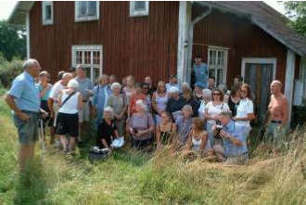
Ugnanäs Germundsgård var hemman åt tre generationer på anfader Johan Petersons sida, nämligen först hans ff:s far Lars Nilsson (f. 1697) med hustru Botil Mattsdotter, sedan hans farfar Gumme Nilsson (f. 1732, d. 1803) med hustru Maja Larsdotter åren 1750-1776 samt Johans föräldrar, Petter Gummesson (f. 1752, d. 1797), med hustru Ingrid Persdotter.
Huset, bilden, som i dag finns på ägorna är av senare datum och mycket förfallet. Smålandsposten förevigade släktingar framför huset år 2002. Strax intill ligger Ugnanäs Storegård, dit Gumme Nilsson flyttade 1776, i dag en danskägd vacker trädgård och en tvåvånings rödmålad smålandsgård från 1800-talets mitt.
Maja födde nio barn, Deras äldste son hemmansägaren Petter Gummesson, som 1783-91 bodde på Vida Lillegård i grannsocknen Ljuder 1783-1791, därefter Skrämhult i Algutsboda och från 1796 på Hässle gård i Hovmantorp, äktade Ingjerd Persdotter från Ljuder. Bland deras fem barn var sonen Johan Peterson (f. 20 nov. 1784 i Vida Lillegård, Ljuder, d. 31 jan. 1860 i Karlskrona), som blev körsnärslärling i Karlskrona. Han gifte sig i Storkyrkan i Stockholm 28 juni 1812 med ”dygdädla Jungfrun” Gustava Ehrenberg (f. 1785, d. 1865). Körsnär Johan och hustru Gustava slog sig ner som gårdens första kända inneboende i Widingshofska gården i Västervik (riven) där han hade sin verkstad fram till 1815. Här hann de två äldsta barnen Robert och Gustaf födas innan familjen flyttade till förstnämnda stad, där han fick burskap som körsnär.
Johan hade ”fina anletsdrag, ett blitt lynne, var liten till växten och road av sällskaplighet”. Han har ofta hamnat i skuggan av sin Gustava, men kämpade dock på med sin rörelse, som led av överetablering bland buntmakare i Karlskrona. Minst två gånger har han gjort konkurs. Det finns inget porträtt av honom. Johan hade två systrar, Lena och Kerstin och två bröder, Petter och Jakob. Petter ägnade sig i Jönköping åt körsnärsyrket. Jakob var handlande i Karlskrona.

Denna Gustava var dotter till bälgmakare Ingemar (Persson) Ehrenberg, (f. 11 feb. i Persatorp, Ryssby sn 1748, d. 28 sept. 1844 i Stockholm, Nikolaus). Han var gift först med Elin Andersdotter (f, 1747, d. 1798) och fick med henne fem barn. Ingemars far, (Gustavas farfar) hemmansägaren Per Ingemarsson (f. 2 nov. 1696 i Persatorp, Ryssby sn, d. där 1770) var gift med Helena Sebastiandotter Kastman (f. 1710, d. 1807). De bodde på Persatorp till 1749-50, då familjen flyttade till Ernhyltan, invid sjön Tjurken, Ryssby sn. Paret fick tre barn, Carl som tog sig namnet Ehrenberg, nämnde Ingemar och dottern Anna Catharina. Hon flyttade till Bäcks Skattegård i Kånna sn för att ta hand om sin mor efter Pers död.

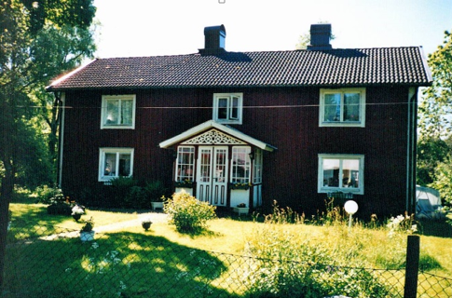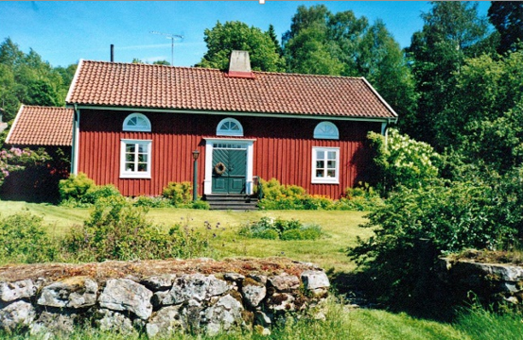
Persatorp: 3 generationer på Gustavas sida. Bäck Skattegård: Här dog Helena Kastman
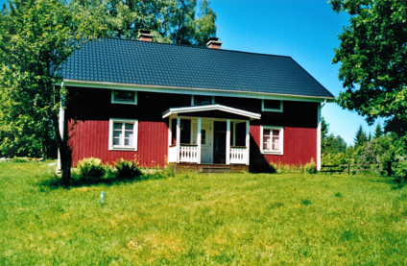
Ernhyltan är byggt ca 1935, delvis på den gamla grunden (Foton år 2003)

Ingemar Ehrenberg arbetade 1799 i Stockholm som arbetsledare vid resandet av obelisken på Slottsbacken och erhöll därför medaljen Iqml 1800. Han hade dessförinnan arbetat vid skeppsvarvet i Karlskrona samt inflyttade därifrån till Norrköping där han i längder kallas byggmästare 1803-1805 och spinnmästare 1806-08. Hans första hustru, Gustavas moder, Elin Andersdotter var från Kristianopel sn (f. 1747 i Appelås, d. 1798 i Karlskrona). I Stockholm, dit han inflyttade 1812, gifte han om sig med Margaretha Catharina Almquist och slutade som vaktmästare i Sjöassuranskompaniet.
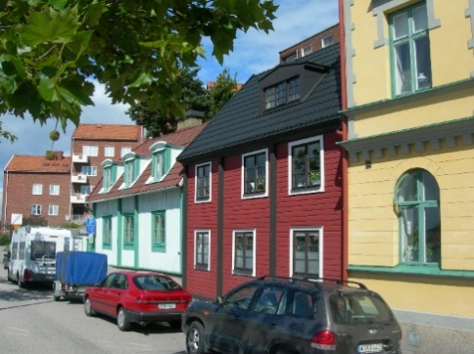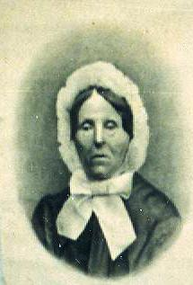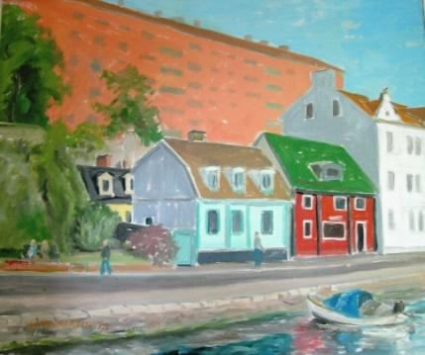
T.v.: Johans och Gustavas sista bostad finns kvar, Borgmästarkajen 12 i Karlskrona. Framför det blåvita huset har ett släp parkerat. Mitten: Gustava, ”en kvinna med ett klart förstånd, en utomordentlig energi och outtröttlig omvårdnad om familjen.” De två äldsta sönerna inköpte fastigheten på 1830-talet och skänkte den såsom julgåva till modern genom gåvobrev, en hedrande åtgärd då sönerna var bara 20-25 år. T.h.: En olja av huset.

Körsnären Johan Peterson och Gustava Ehrenberg fick åtta söner (Folke Peterson blev, tre veckor gammal, död i ”slag”) och tre döttrar.

Barnen till Robert, Knut, Victor och Ludvig Peterson tog namnet Ernberg, vilket förts som firmanamn av dels Robert, dels Gustaf Peterson. Den sistnämndes barn åter tog farmoderns namn i oförändrad form, Ehrenberg.
Johan Robert Peterson,
var äldst av de övriga sönerna, de flesta verksamma i Karlskrona, en järnhandlare där under firma Robert Ernberg, samt kommunalman. I många år tillhörde han borgerskapets äldste, medlem i stadsfullmäktige. Tillsammans med sin broder Gustaf drev han ett järngjuteri i Lyckeby. Eftermäle: "Ett milt men bestämt lynne, känd för sin duglighet och omutliga redbarhet, en högt uppskattad man, liten till växten, såg bra ut och hade ett drag av natursvärmeri, i det han gärna såg på markens örter, hade genomträngande blick, var till sitt väsen ganska sträng och sluten.” I många år tillhörde han ”borgerskapets äldste” och var en lång följd av år medlem i fullmäktige, en för sin duglighet och omutliga redbarhethögt uppskattad man. Johan var gift med Emma Olsen. Släkten. (Olsen har gamla anor i Karlskrona. Hennes far var kommendörkapten Johan Olsen.) Emma var ”bister och
sträv. Mot sina barn var hon mycket hård, utan att för den skull giva dem någon uppfostran,
undantagandes yngste sonen Hjalmar Ernberg, som i högsta grad bortskämdes. Han skulle
vara, som titeln lydde järnhandelsbokhållare i familjefirman, vara en glad Lebensbroder
och småningom värre, och exporterades omsider, efter gruvliga familjescener, varvid
modern alltid höll med honom, till Amerika, där han fann en utmärkt hustru. Tack vare henne
lär han ha undgått att alldeles förfalla." Paret vilar på Wämö kyrkogård.
Johan Otto Ernberg (Roberts äldste son), vice häradshövding, jur. kand., akademisekreterare vid Lunds universitet och även stadsfullmäktig i Lund. var Den begåvade och originelle Otto E. på sin tid en mycket bekant gestalt i det akademiska Lund, mest känd under smeknamnet ”Tuppen”. Han styrde Lunds universitet. För att vara en Ernberg var Otto ”ovanligt högväxt, hade på äldre dar en ej missprydande embonpoint (fyllighet), rosor på kinderna och det vackraste vita hår”. Under den kärva och beska ytan hade Otto ett vekt hjärta. En större barn- och ungdomsvän fanns inte och småbarn tydde sig gärna till honom. Han var sina vänners vän. En god vän Per Gren överenskom med sin hustru att när Otto gifte sig skulle ett kuvert alltid vara framsatt för honom i deras hem. En dag möttes de båda på stan:

Gren: Kom och ät middag hos mig idag.
Otto: Vad bjuder Du på?
Gren: Ärter och fläsk.
Otto: Nej fy faen, det äter jag inte!
Agnes Ernberg (Roberts äldsta dotter) var gift två gånger. Först gången, 20 år gammal, vigdes hon samman med lotsfördelningschefen i Västervik, löjtnant Jacob Lundqvist och bosatte sig där. Efter några år blev Jacob sinnessjuk och fördes vintertid i en vådlig slädfärd till en vårdanstalt Danmark, där han avled. Äktenskapet var barnlöst. Fem år senare stod Agnes på kajen när den stilige kaptenen vid Bohus regemente, Carl Magnells båt la ut. Då ”hoppade han i land” och friade direkt till henne. Jacob var sexton år äldre och hade två barn i ett tidigare äktenskap, vars uppfostran Agnes nu fick ta ansvar för. Agnes var "romantisk, buren av en livlig fantasi". Hon skrev boken Olydiga Lydia, utgiven under pseudonymen Agneta på Fosterlandsstiftelsens förlag i Stockholm 1915.
Det var en gång en flicka,
hon kunde både sy och sticka,
hon hade gula flätor, klänning blå
och hon var söt att se uppå.
Nina Maria Ernberg (Roberts yngsta dotter) blev 30 år, ogift, avled i ”lungsot”.

Axel Ernberg (Roberts son), civilingenjör, verkställande direktör i 31 år för järnvägen Karlskrona – Växjö, delägare i firma Gustaf Ernberg & Co och vice nederländsk konsul. Under Axel E:s tid nedlades den tidigare rederirörelsen. Firman specialiserade sig på kolimport och trävaruexport. 1930-talets depression medförde att firman efter E:s död, måste träda i likvidation och gick ur familjens ägo. Axel E. var en kommunal kraft, verksam i byggnadsnämnden i tre årtionden. i stadsfullmäktige satt han ett kvartssekel och var ordförande. Han vitsordades för ”oväld och sakkunskap, precision och klarhet”. Till det yttre magerlagd med finskuret ansikte, en bestämmande natur, vanligen lugn men med temperament under ytan. Han gjorde sig gällande genom sin ”begåvning, duglighet och sina gedigna kunskaper, liksom sin självständiga karaktär och andliga resning. Han sade alltid ärligt och rent ut, vad han tänkte och tyckte, och hans ord vägde tungt.” Axel belönades med Vasaordens kommendörsband och Patriotiska sällskapets stora guldmedalj. Johan Magnus Gordon E. (son till Axel E.), grosshandlare och nederländsk konsul i Karlskrona – detta konsulat har sålunda under något mer än ett sekel innehafts av familjen.

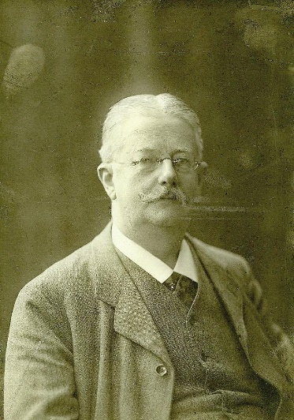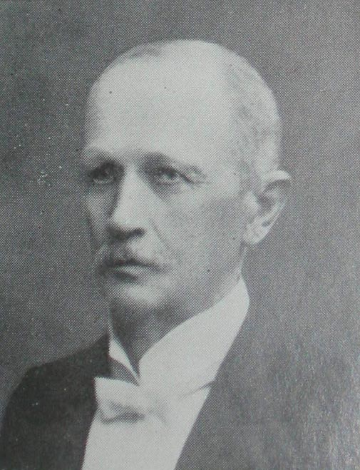

Bröder: Akademisekr. Johan Otto Ernberg Civilingenjör Axel Ernberg

Hjalmar E. (Roberts yngste son), utvandrade till Nordamerika och var handelsagent i USA. Han äktade Anna Sjödin bördig från Kristianstadtrakten. Denna fru Anna E. blev en mycket känd svensk-amerikansk konstvävnadsexpert. Hon var lärarinna i hemslöjd vid Berea Collage och director för Fireside Industries i Kentucky och blev 1928 hedersöverste vid guvernörens Kentucky stab.

Pehr Henrik Gustaf Peterson,

började sin karriär som bodgosse i handlanden Gustaf Westdahls järnhandel i Karlskrona. Led. av stadsfullmäktige, en av stiftarna av Filialbanken i Karlskrona, verkställande grosshandlare och nederländsk konsul i Karlskrona, grundare av firman Gustaf Ernberg & Co och drev med firman även egen rederirörelse där. En del av firmans papper finns numera i Blekinge museum. Gustaf var ”stadens starke man”, satt i stadsfullmäktige i 36 år, direktör för Karlskrona gasverk AB, ordf. i styrelsen för Karlskrona – Wexiö järnväg AB, ordf. Karlskrona sjömanshus, i Borgerskapets pensionskassa samt i Handels- och sjöfartsnämnden, ledamot av riksdagens första kammare, led. av Blekinge läns hushållningssällskap, skapade hus för fattigvården, uppmuddring av hamnen, uppförande av nytt läroverkshus och tillkomsten av Karlskrona högre läroverk för flickor. Ägde Vedeby i Augerums sn, ”Paradiset”. G. 1) m. Sophie Henriette Westdahl, barnlöst äktenskap, 2) m. Anna Helena Cecilia Berlin. Såsom människa var Gustaf Peterson en kraftkarl i ordets alla bemärkelser – ”en imponerande, energisk, initiativrik och målmedveten personlighet, outtröttlig arbetare samt noggrann i allt, icke utan despotiska drag. Till det yttre var han kort till växten, något låghalt, vackert huvud, klarblå ögon och genomträngande blick." Deras grav är i Augerum.
Sigrid Ehrenberg (Gustafs förstfödda dotter) äktade civilingenjören Gunnar Way-Matthiesen som 1904 blev pristagare i en tävlan om ritningar till egnahemsbyggnader efter att han gjort studieresor till Tyskland, England och Danmark.
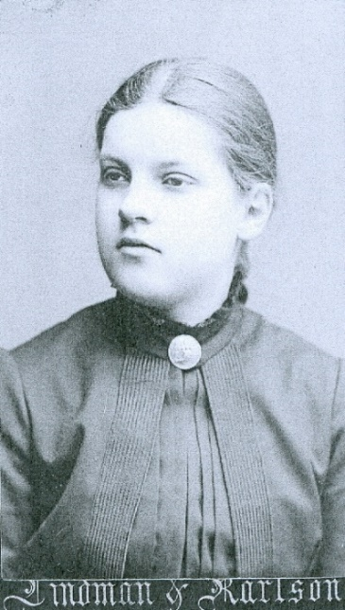
Sigrid Ehrenberg
Dora Sofia Ehrenberg (Gustafs andra dotter) var Sofiasyster när hon mötte sin make Nils Afolf Ahlberg, en legitimerad läkare från KI. Efter en längre studie- och bröllopsresa i Europa gifte de sig och bosatte sig i Tranås. Där hade Adolf fått en tjänst som praktiserande läkare. I äktenskapet med Dora föddes tre barn, men livet fungerade inte som önskat. De skiljde sig 1920. Adolf gifte då om sig, 60 år gammal, och fick en son i sitt nya äktenskap.

Nils Gustaf Ehrenberg (Gustafs äldste son), agronom, godsägare på Vedeby. Elev vid Alnarps lantbruksinstitut, tog examen 1898.

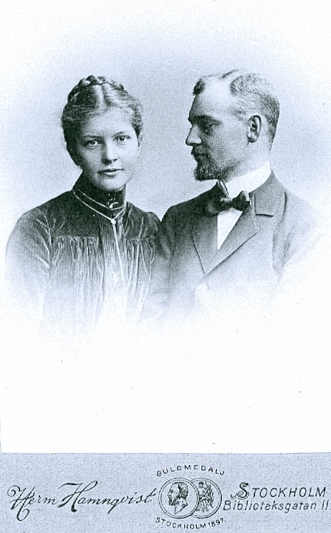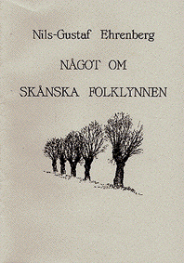

Nils-Gustaf Ehrenberg med fru Dagmar Mathiesen Bok skriven av Nils-Gustaf E.

Lennart Johan Ehrenberg (Gustafs yngste son), med. dr överläkare Falu lasarett, e.o. amanuens vid patologiska anatomiska institutionen 1900 i Lund.

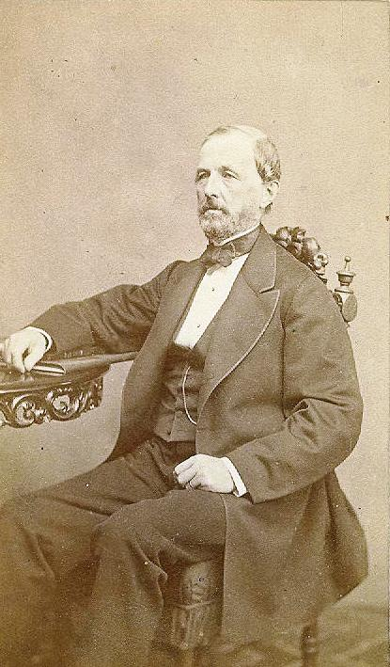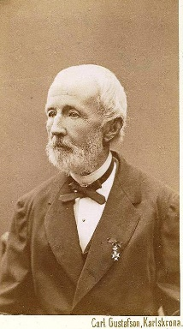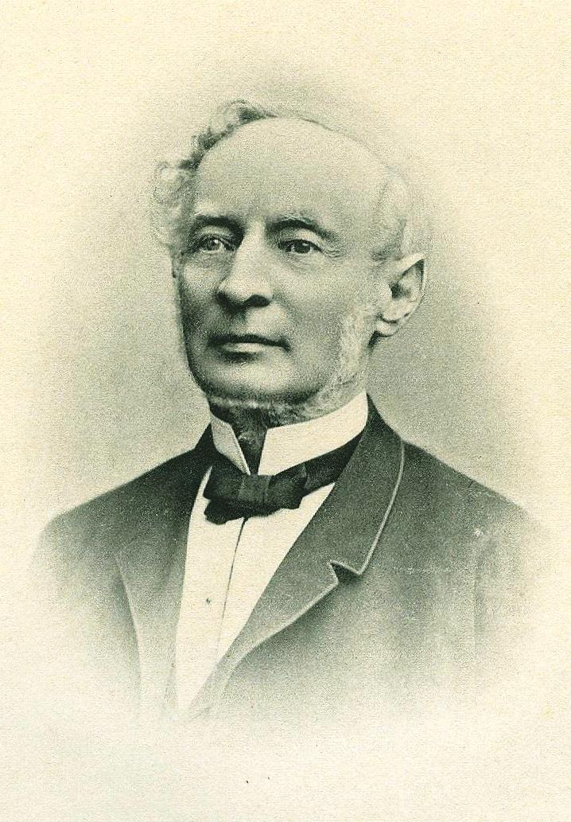

Bröderna Robert och Gustaf Peterson, båda födda i Widhofska gården, Västervik

Carl Fredrik Peterson,

bokhållare, blev 31 år, död i ”feber”, hjärnhinneinflammation, knuten till firma Gustaf Ernberg & Co. Ogift. Vilar på Trefaldighetskyrkans kyrkogård, nu riven.

Salomon Knut Peterson,

fil. doktor, lektor i matematik, verksam i Lund. Visade tidigt stor läslust och studiebegåvning, och fick, tack vare hans två äldsta bröders ekonomiska medverkan tillfälle att studera i Lund. Inskriven vid Blekinge Nation i Lunds universitet. Magister ultimus 1844, jubeldoktor 1894, ”en gammal fin och älskad man, icke utan humor och med ett stort förråd av lustiga historier från Lund som han gärna berättade. Han ägde ett lugnt och balanserat väsen, med en smula gammaldags sirlighet över sig. Han såg bra ut, silvervitt hår och dito mustasch, och liksom de flesta bröderna liten till växten, men korpulent, alltid fin och prydlig till det yttre.”. Han blev tidigt änkling, men blev 84 år och den siste överlevande i den stora syskonkretsen. Knut var gift med den sjutton år yngre Hedvig Emilia Charlotta Bäckström och fick med henne fyra barn. Sonen Johan Ernberg dog späd och två döttrar avled unga: Gertrud Ida Charlotta Ernberg 24 år, död i ”lungsot” och hennes fyra år yngre syster Hedvig Elisabeth Ernberg. blev bara 16 år, död i ”akut tbc”. Båda ogifta.

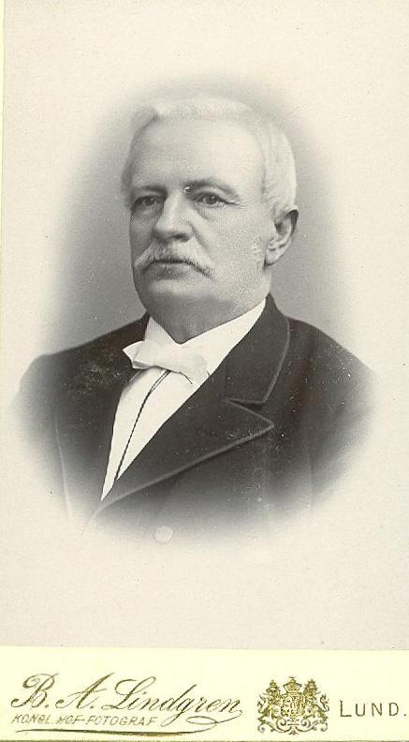

Lektor Salomo Knut Peterson
Juris doktor Johan Albert Ernberg (son till Knut), professor i speciell privaträtt vid Lunds universitet. I sitt studentbetyg hade Albert stora A i samtliga ämnen utom kristendomskunskap, som ”endast belönades med AB”. Bengt Lidfors var en tyskvän och antisemitist, den förste i landet hos vilken rastanken kom till klart medvetande. Albert yttrade vid 10-årsminnet av hans död: ”Skall man bli vid sanningen så var Lidfors icke blott ett svin och drummel, utan också en ovanligt stor fähund”. Albert har beskrivits som en ”fint bildad, försynt och tillbakadragen man”. Ganska tidigt drog han sig undan från den akademiska världens förenings- och umgängesliv. I en trängre krets gjorde hans fina personlighet och spirituella konversation att han var mycket uppskattad som vän. Författaren Fritiof Nilsson Piraten skrev: ”…Snarast var det en lycklig slump som gjorde att Laxman i sinom tid fick betyg i rättshistoria, hans kunskaper var lika släta som vanligt. Professorn (Albert) i ämnet var en inbilsk, högdragen person, allmänt fruktad för sitt fräna sätt och sin cyniska tunga. Han om någon kände sig vuxen att hålla en bluffmakare stången.”
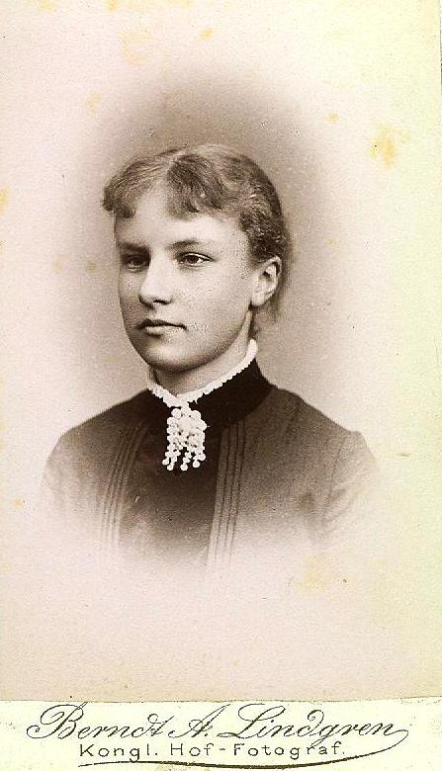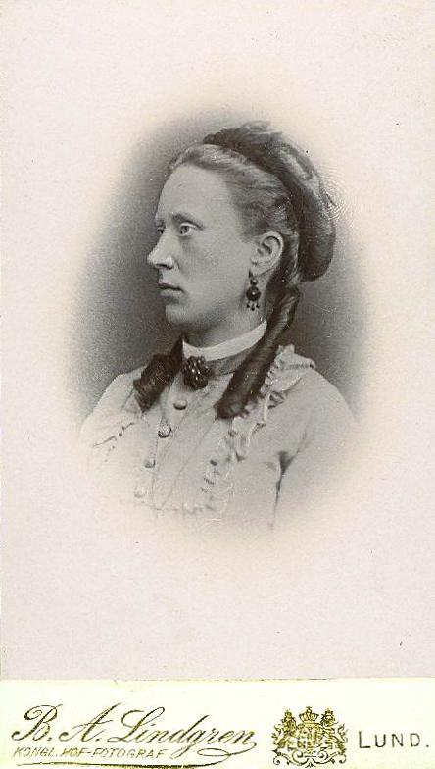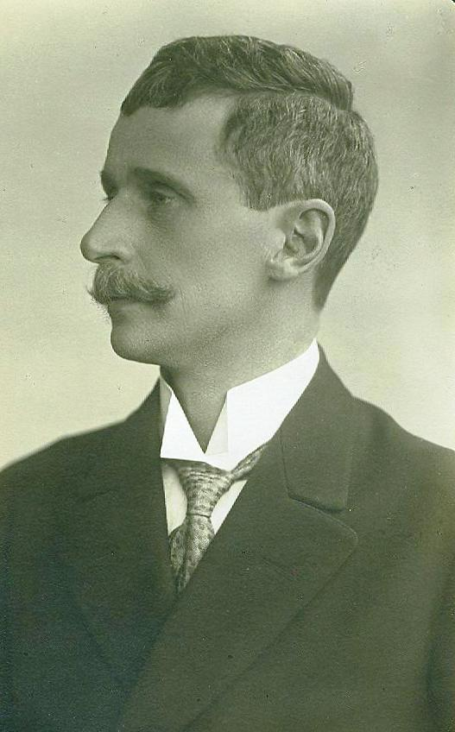
Systrarna Gertrud och Hedvig samt deras lillebror Albert Ernberg

Victor Ingemar Peterson,
grosshandlare och kejserlig tysk konsul i Karlskrona, till lynnet rätt olik de övriga bröderna. Han ”saknade den försiktighet och i allmänhet goda balans som utmärkte dem, men var, liksom flertalet av dem livlig, kanske ibland något häftig, i regel mycket gladlynt och humoristisk. Victor blev knuten till firma Gustaf Ernberg & Co, och hade med sitt godhjärtade sätt mycket ”god hand med folk”. Victor var som affärsman känd för stor skicklighet och driftighet. I hans dödsruna skrevs bland annat: ”Godhjärtad och ömsint mot mindre bemedlade medmänniskor kan han sägas ha varit outtröttlig i hjälpsamhet, och har lämnat i detta avseende efter sig ett stort tomrum, till saknad för dem, som kände Viktor.” Han brydde sig föga om sina fordringar. Vid sidan om sin verksamhet inom firman idkade Victor även självständig grosshandel i socker och porter. Victor var gift med tyskfödda Doris Franken Christiansen. Hon bröt starkt på svenska och när Victor en dag halkat i hamnen, frågade Doris: “Fiktor, Fiktor, men fem samlade Dig upp?” Paret fick två döttrar och en son.
Deras barndomshem var ett gulrappat hus på Bredgatan 12 i Karlskrona. Fastigheten disponeras i dag av Karlskrona Hantverksförening. Grav 10/1313-14 i Augerum.
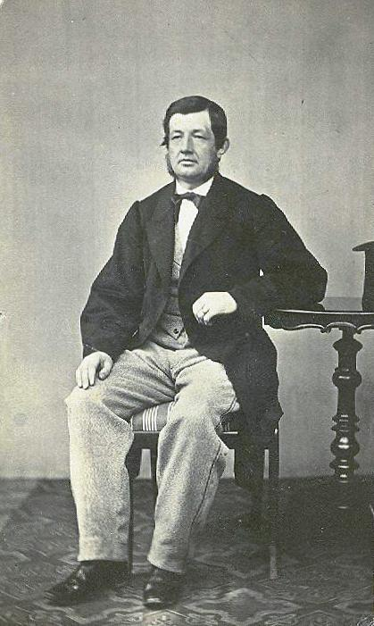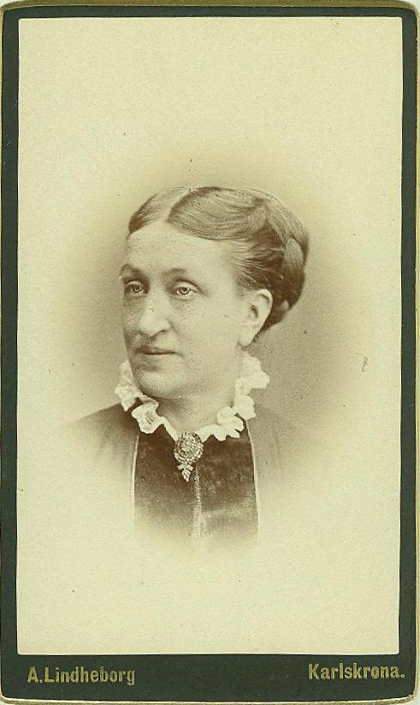
Grosshandlare Victor Ingemar Peterson och hustru Doris Franken Christiansen
Elisabeth Charlotta Ernberg (Victor d.ä. äldsta dotter) äktade Josef Eklund, kommendörkapten och chef på pansarskeppet HMS Fylgia på dess resa 1907-08 genom Suezkanalen till Indien. Paret fick fyra barn. Sonen Erik gick i pappas fotspår och blev kommendörkapten, även han.
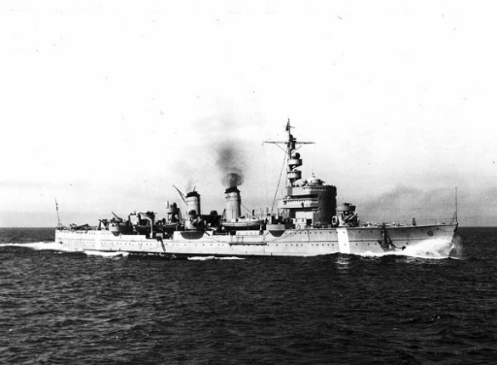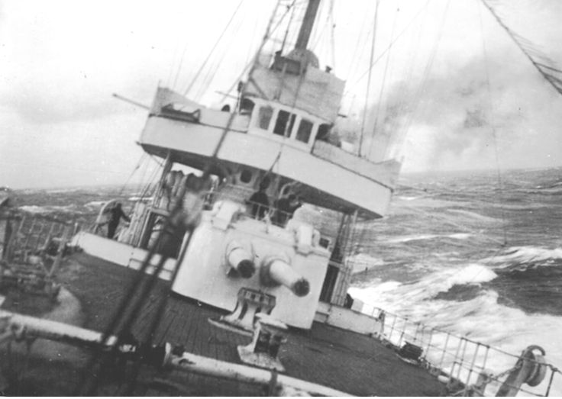
HMS Fylgia sjösattes1905 och hade 35 mm tjock skrovplåt – men kunde gunga ändå!
Anna Gustava Ernberg (Vitor d.ä. yngsta dotter) var gift med dansken Henrik Gad,
lektor vid Solö Akademi i Danmark. Han fick fyra barn med Anna.
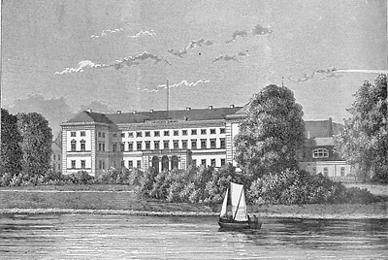
Solö Akademi, vy från slutet av 1800-talet

Jägmästare Victor Fredric Ernberg (Victors son) som 1912-44 var disponent för Nordmalings Ångsåg AB.

Eugène Ludvig Peterson,

rådman och magistratssekreterare i Karlskrona. Föräldrarna hade tänkt sig att han skulle utbildas till hantverkare, urmakeriyrket, på grund av hans sinne för mekanik. Men Ludvig kunde studera juridik i Lund tack vare att broder Gustaf, då omkring 35 år och grosshandlare i Karlskrona, i ett brev lovade betala Ludvigs studier. Brevet fanns bland Ludvigs efterlämnade papper med påskrift ”Det brev som glatt mig mest i hela livet”. Stor plikttrohet och ett starkt utvecklat ordningssinne, försiktighet och omtänksamhet i ekonomiska ting var utmärkande drag. ”Döm icke efter prejudikat” kunde han säga. Med blidhet och ömhet bedömde han andras fel och svagheter. Övriga talanger var vältaligheten och en vacker sångröst. Blev sina sista år nervförlamad, med en i hemmet permanent sjuksköterska anställd, och dog i föräldrahemmet på Borgmästarkajen 12. Gift med tio år yngre Mathilda Christina Humble som överlevde sin make med 22 år. Båda vilar i grav 6-10/1273-74 i Augerum. Fick fem barn.

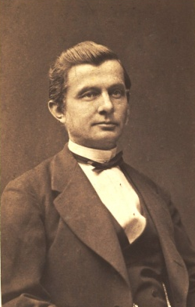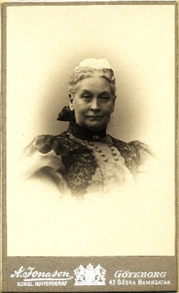

Rådman Eugéne Ludvig Petyerson occh fru Mathilda Christina Humble

Ivar Peterson Ernberg (Ludvigs äldste son) tog hovrättsexamen 1885, blev vice häradshövding senare assessor i Skånska hovrätten och häradshövding i Medelpads domsaga.

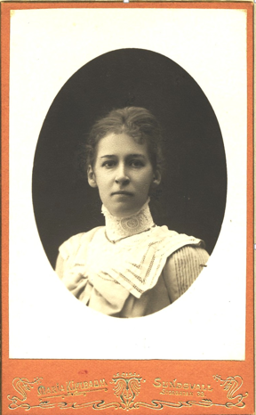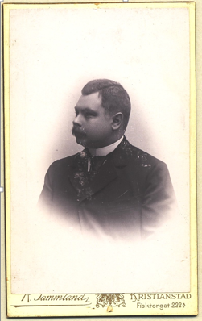

Ivars Hustru Anna Remahl Häradshövding Ivar Ernberg
Gerda Mathilda Ernberg (Ludvigs äldsta dotter) äktade Gerhard Berlin, vice häradshövding, amanuens i finansdepartementet, sekreterare i generaltullstyrelsen och tulldirektör där.

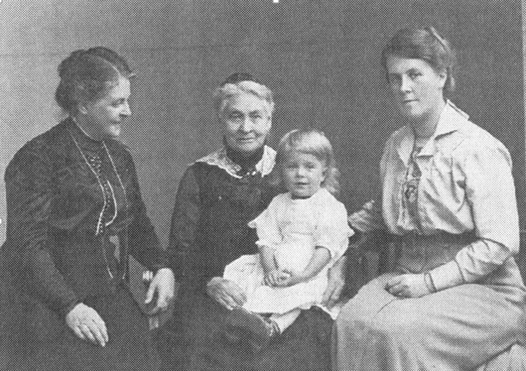
Fyra generationer: I mitten gamla mormor Mathilda Humble, t.v. mormor Gerda Berlin,
t.h. mamma Elsa von Hofsten och i knät dottern Louise von Hofsten
Jarl Ludvig Ernberg (son till Ludvig) tog jur. fil. kand. i Uppsala, blev hovrättsråd i Svea Hovrätt 1907 och regeringsråd från 1909 och 25 år framåt. Han var ”omutligt redbar, skrupulöst noggrann och begåvad med en mindre vanlig skarpsynthet”. Som pensionär forskade han i filosofi och historia, så länge hans hörsel tillät det. Hans uppträdande präglades av en ”viss sirlighet och avmätthet, men under den lugna ytan klappade ett hjärta varmt ömmande för allt mänskligt”. Gift med Maria Eleonore Riben. Fick 3 döttrar och en son.
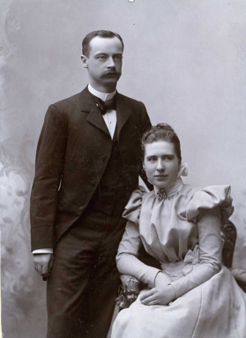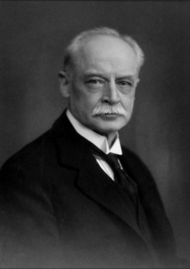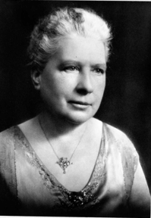
Jarl/Eleonore förlovade Regeringsrådet Jarl Ernberg Eleonore Riben

Agda Julia Ernberg (Ludvigs yngsta dotter) var gift med stadsläkare Herman Petersson, medicine licentiat vid Karolinska institutet, stadsläkare i Karlskrona och läkare vid länsfängelset där, samt och medicinalråd i Medicinalstyrelsen. Anna fick med Herman två söner och en dotter.
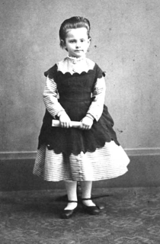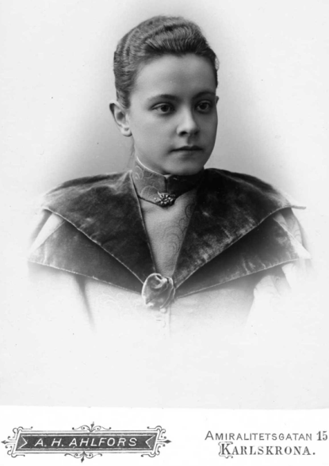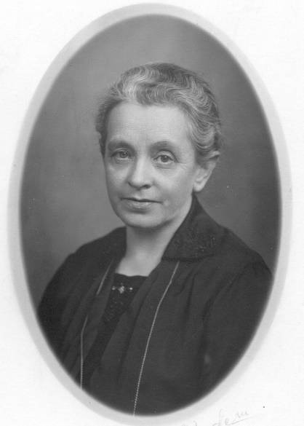
Liten Agda Tonårig Agda Stor Agda
Johan Harald Ernberg (Ludvigs yngste son), överläkare och direktör vid barnsjukhuset Simon och Mathilda Sachs minne i Stockholm samt livmedikus. Hans insatser inom pediatriken rörde bl. a. knölrosens samband med tuberkulos och svalginfektionens betydelse i barndomen.
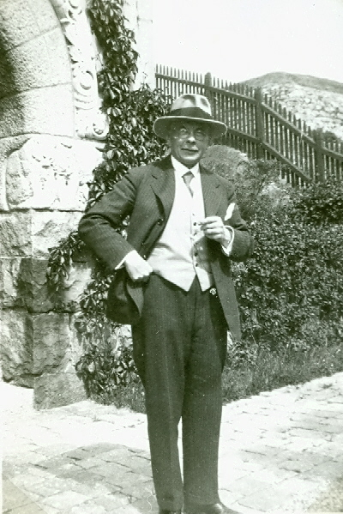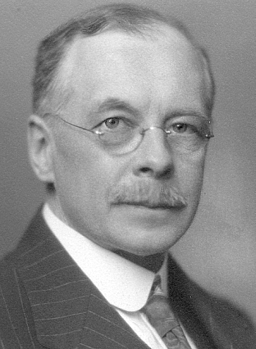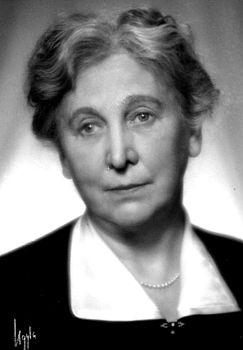
Harald E. utanför Sachska sjh Livmedikus Harald Ernberg, med fru Anna Welcher

Isac Leopold Peterson,

grosshandlare Karlskrona, till växten ”tämligen liten men proportionerlig med ett ganska fint utseende, till lynnet blid och jämn, med framträdande humoristiskt drag.” Utbildad till köpman utomlands, särskilt i Lübeck. Han blev bara 50 år. Broder Gustaf sände en krans till hans bår, med orden: ”Trofast, tålig, mild”. Isac var gift med den "alltid glada, lite spefulla, lite insinuanta, kvicka, lustiga och nog så populära” Jenny Emilia Berlin. Båda vilar i Augerum, grav 10/1333-34.

De fick en dotter Betha Emilia Ernberg, som gifte sig med överstelöjtnanten vid Kungl Första livgrenadjärregementet i Linköping och ledamot i stadsfullmäktige där. Isac fick en son, Ernst Magnus Ernberg, som gick igenom isen i Karlskrona och drunknade, 12 år gammal. Därmed slocknade Isaks manliga släktgren.

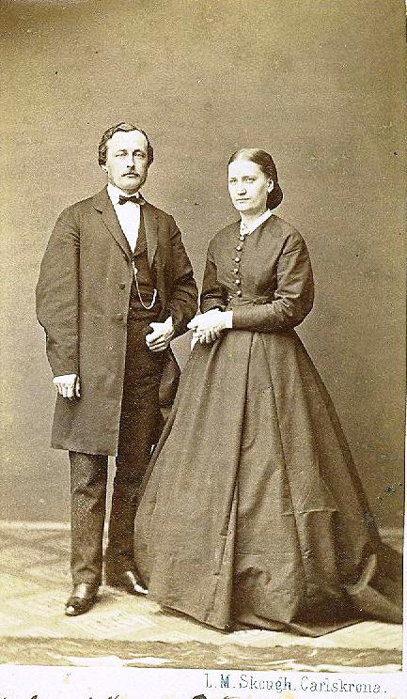

Grosshandlare Isac Peterson o Jenny Berlin

Körsnär Johan Petersons och hustru Gustava Ehrenbergs tre döttrar,

Charlotta, Amalia och Augusta förblev ogifta. Faster Amalia sägs ha varit en ”mycket vacker flicka”, dog redan i unga år, 23 år gammal i ”tärande sjukdom”. Charlotta (Lotten) och Augusta bodde alltid tillsammans så länge de båda var i livet, i det gamla föräldrahemmet på Borgmästarkajen 12. Lotten var av den mera temperamentsfulla sorten. Augusta tillhörde de mera ”stilla i landet”.

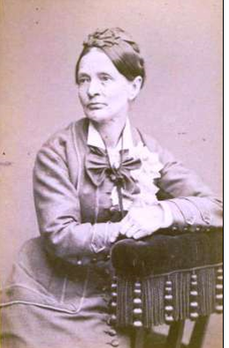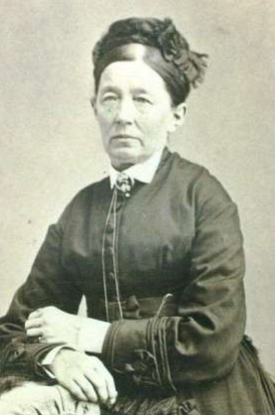

Systrarna Charlotte (Lotten) Gustava och Augusta Elise Ernberg

Jonas Hök

Vaxholm 14 sept 2017

(Revision 1)

.

